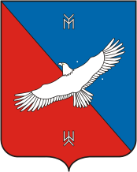

№3
Март 2022 г.

д. Савалеево

«Народный герой Башкортостана - генерал Миннигали Мингазович Шаймуратов»

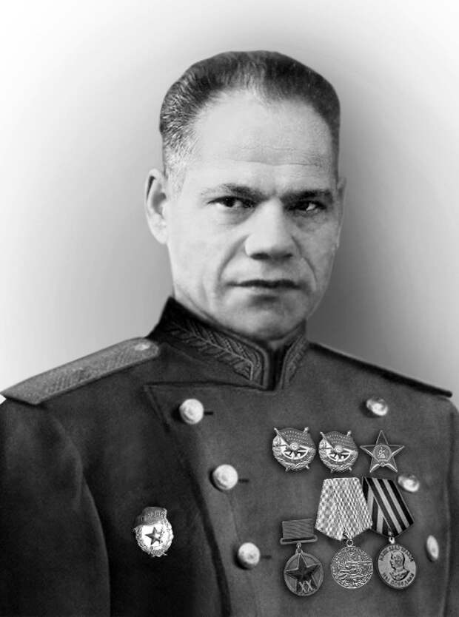
На башкирской земле родились и выросли многие Герои Советского Союза и Российской Федерации. Мы знаем и чтим имена дважды Героя Советского Союза М.Г. Гареева, Героя Советского Союза Т.Т. Кусимова и многих других. В 2019 г. мы отмечали 120-летие со дня рождения нашего выдающегося земляка, командира 112 Башкирской кавалерийской дивизии, генерала М. М. Шаймуратова. Он не стал Героем Советского Союза, но его личность не становится от этого менее значимой.
Свой военный путь Минигали Мингазович начал как участник гражданской войны, в 270-м Белорецком стрелковом полку, Первой Конной армии С. М. Будённого. В 1931-1934 гг. Минигали Мингазович был слушателем Военной академии имени М. В. Фрунзе. С 1934 помощник начальника отделения Разведуправления Генерального штаба Красной Армии.
В свою первую командировку в Китай он отправился весной 1934 года ЮНЕСКО и Международной организации труда, на которой 5 октября было принято рекомендательное постановление «О положении учителей».
Великая Отечественная война 1941-1945 годов стала тяжелым испытанием для советского народа. Повсеместно формировались воинские части для борьбы с врагом. 13 ноября 1941 года Государственный Комитет обороны СССР принял постановление «О формировании национальных войсковых соединений в республиках Средней Азии, Казахстане, Башкирии…». Так было положено начало созданию легендарной 112-й башкирской кавалерийской дивизии, награжденной 4-мя орденами: Красного Знамени, Ленина, Суворова и Кутузова вторых степеней. Много ярких страниц в летопись войны вписала 112-я Башкирская кавалерийская дивизия.
Сегодня в Республике Башкортостан проводится большая работа по увековечиванию памяти М.М. Шаймуратова: - 15 августа 2019 года в Национальном архиве РБ открылась выставка «Легендарный генерал», посвященная 120-летию со дня рождения командира 112-й Башкирской (16-й гвардейской) кавалерийской дивизии М. Шаймуратова; - В преддверии 75-й годовщины Великой Победы ветераны и общественные деятели выдвинули предложение по созданию и учреждению в республике новой государственной награды ордена имени генерал-майора Миннигали Мнгазовича Шаймуратова; - В республике принято решение об установке конного памятника генералу М.М. Шаймуратову на Советской площади г. Уфы; - Глава Республики Башкортостан Р.Ф. Хабиров подписал Указ о праздновании 120-летия со дня рождения командира 112-й Башкирской кавалерийской дивизии (16-й гвардейской кавалерийской дивизии) Рабоче- крестьянской Красной армии М. М. Шаймуратова и т.д. Глава республики Р.Ф. Хабиров в ходе посещения мест последних сражений и гибели генерал-майора Минигали Шаймуратова, героически погибшего во время боёв за Донбасс 23 февраля 1943 года между населёнными пунктами Петровское и Штеровка при выходе полка из рейда по тылам противника подчеркнул, что важно отдать дань памяти герою.
«Международный женский день 8 Марта»
Вместе с весной к нам пришел прекрасный и замечательный праздник – Международный женский день 8 Марта - самый удивительный, самый нежный праздник весны! В соответствии с планом воспитательной работы школы 4 марта в школе проведены праздничные мероприятия, посвященные празднику весны - 8 Марта. В классах прошли утренники, конкурсы «А ну-ка, девочки!», «Самая, самая!» и др. Ребята подготовили подарки и поздравления.
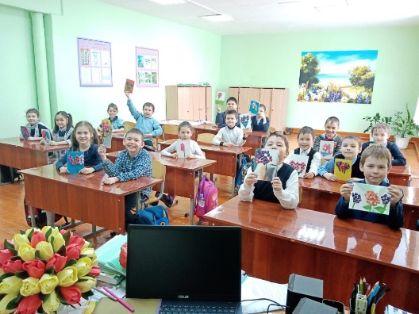
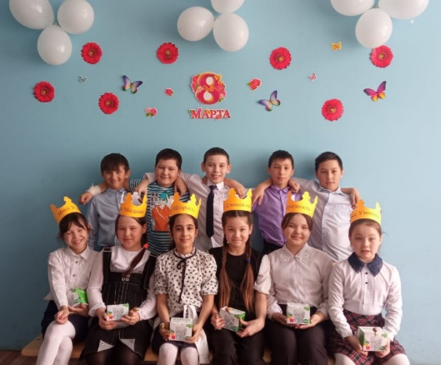
Соревнования по лыжным гонкам
Свежий морозный воздух, пушистый снег, солнечные лучи, живописная зимняя природа - что еще нужно для активного отдыха? Конечно же, катание на лыжах!
Лыжные гонки — гонки на лыжах на определённую дистанцию по специально подготовленной трассе среди лиц определённой категории (возрастной, половой и т. д.). Относятся к циклическим видам спорта. Основные стили передвижения на лыжах — «классический стиль» и «свободный стиль».
На днях прошли соревнования по лыжным гонкам среди учащихся начальной школы (2-4 классы) и среднего звена (5-8 классы). Участники соревнований проявили выносливость, силу, ловкость, быстроту. Победители и призеры соревнований на школьной линейке будут награждены грамотами.
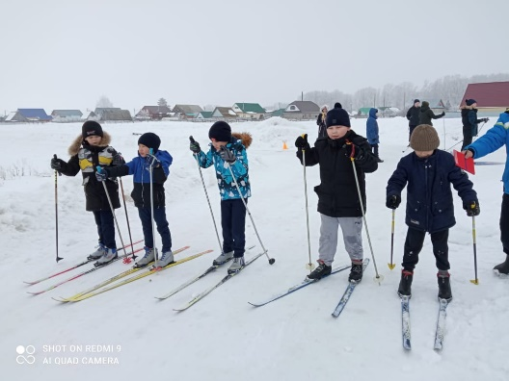
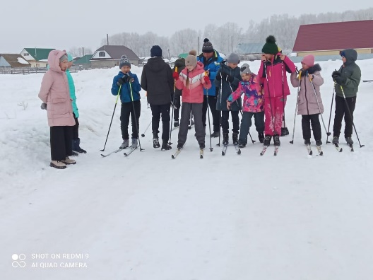
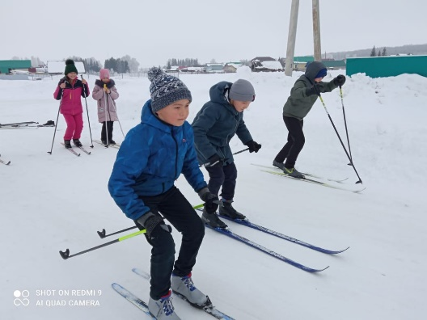

«Трус не играет в хоккей!»

Хоккей – это спорт для сильных, уверенных в себе людей. Он помогает найти человеку друзей, а товарищи по команде становятся второй семьёй. Хоккей учит членов команды нести ответственность друг за друга, ведь от каждого зависит успех игры. И только сильный человек сможет преодолеть все трудности, если он действительно хочет играть в хоккей.
В нашей школе прошел турнир по хоккею и закрытие зимнего сезона. Все ребята показали хорошую и честную игру, стремление к победе. От игры в хоккей получили массу положительных эмоций. Молодцы!

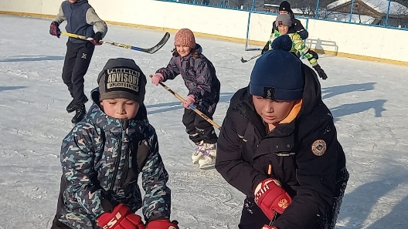

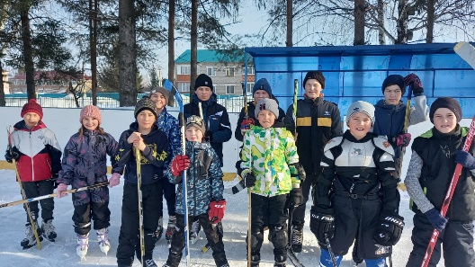

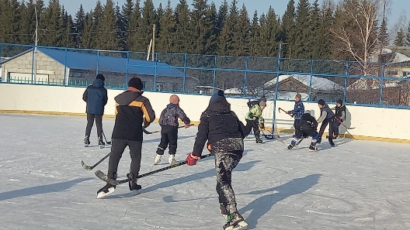

Редакционная коллегия:
редактор газеты: Батырова Г.С.,
корреспонденты: учащиеся
5 класса.

